

EL PRIMER CONCURSO

**DE BRANDING EN ECUADOR**

**FORMULARIO BEST GLOCAL BRANDING**

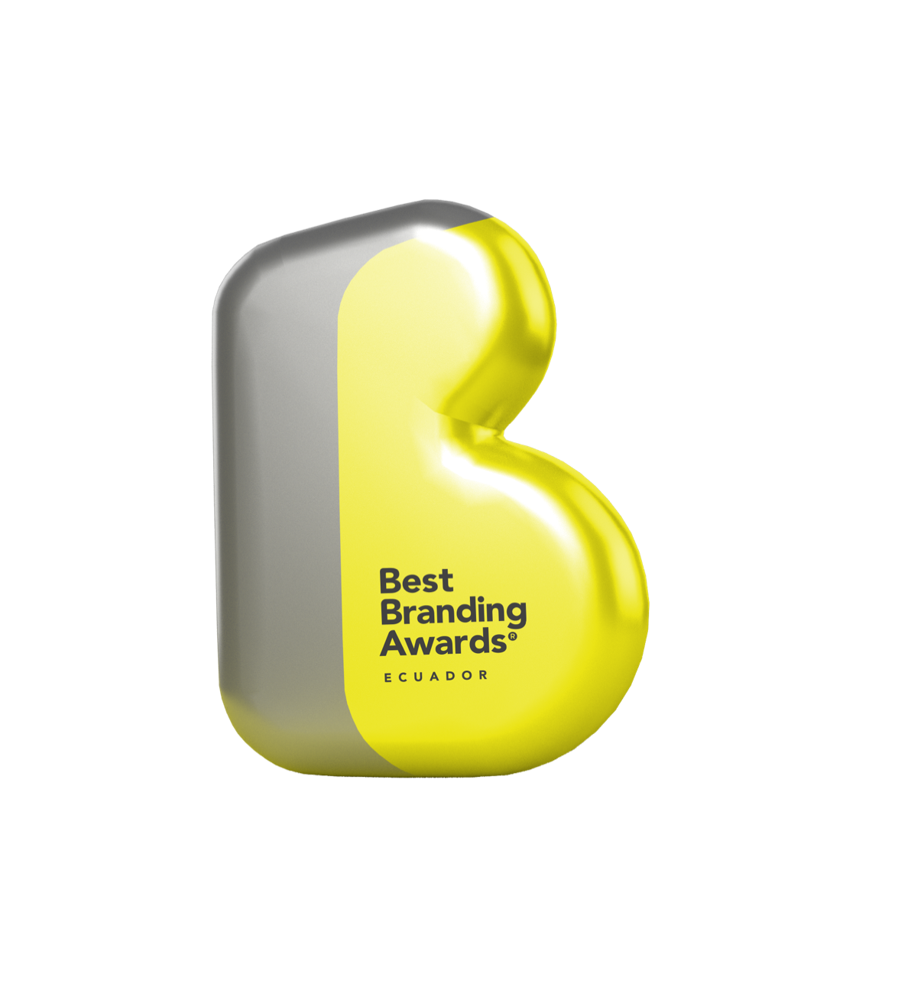



Este documento es solo referencia del formulario de participación.

Toda la información para la inscripción debe ser entregada en la plataforma online.

[www.ecuador.bestbrandingawards.com](http://www.ecuador.bestbrandingawards.com)





**ÍNDICE**

**INFORMACIÓN DE LA INSCRIPCIÓN……………………….. 3**

**EQUIPO RESPONSABLE DEL CASO ………………………… 3**

**DESAFÍO: ESCENARIO: PROBLEMA, OPORTUNIDAD…….. 4**

**LA IDEA ………………………………………………………….. 4**

**LA SOLUCIÓN …………………………………………………... 5**

**VIDEO Y MATERIAL DEL CASO……………………………….. 6**

**FORMULARIO DE AUTORIZACIÓN…………………………… 7**

**FORMULARIO DE PARTICIPACIÓN**

**INFORMACIÓN DE LA INSCRIPCIÓN**

**Fecha de inicio y término del Caso**

Indica el período de ocurrencia del Caso, incluso si comenzó antes o terminó después del período de elegibilidad de este Concurso. Si el caso aún no ha finalizado, por favor señálalo.

**¿Cuál es el país donde se originó la estrategia de branding?**

Selecciona de la lista.

**Sector de la industria**

|  |
| --- |
| ☐ Bebidas Alcohólicas |
| ☐ Automotriz |
| ☐ Belleza y perfumería |
| ☐ Negocios y artículos de oficina |

*Este listado es sólo de referencia. En la plataforma encontrará la lista completa con todas las alternativas.*

**EQUIPO RESPONSABLE DEL CASO**

ENTIDAD/EMPRESA A LA QUE CORRESPONDE LA MARCA

* Nombre de la Organización
* Responsable de la presentación del caso (Gerente General, Comercial o de Marketing)

CONSULTORA/ AGENCIA/ ASESOR DE BRANDING

* Nombre de la Organización
* Responsable de la presentación del caso (CEO, Director o Gerente General, y Director de Área)

OTROS INVOLUCRADOS (sólo si corresponde / máximo 2)

* Nombre de la Organización
* Responsable de la presentación del caso (CEO, Director o Gerente General, y Director de Área)

**DESAFÍO: ESCENARIO: PROBLEMA, OPORTUNIDAD**

Los participantes deberán declarar por qué la empresa decidió realizar un proyecto de branding, cuáles fueron los desafíos que enfrentó o enfrentará, y la relevancia de éstos para la marca. Del mismo modo, se deberá detallar los objetivos que se buscaba alcanzar y el contexto/problemática a resolver con el proyecto de branding realizado.

**¿Cuál era el contexto? Descripción de la industria, la competencia, el momento de la marca, etc.**

*Máximo 250 palabras.*

**¿Cuál era la problemática? ¿Cuál era la oportunidad? ¿Existían riesgos? ¿Por qué deciden hacer un proyecto de branding? ¿Cuál era el principal desafío?**

*Máximo 250 palabras.*

**¿Cuáles eran los desafíos que la marca enfrentó? ¿Por qué ese desafío fue relevante para la marca?**

*Máximo 250 palabras.*

**¿Cuáles eran los objetivos para el proyecto?**

*Mínimo 1 - Máximo 4. Máximo 250 palabras.*

**LA IDEA**

Los participantes deberán indicar cuál fue la idea clave que sirvió de base para enfrentar con éxito el proyecto de branding y cómo se hizo cargo de cada uno de los desafíos. Del mismo modo, se deberá evidenciar qué creíble, sostenible, relevante y diferenciadora fue la idea para la marca y cómo ayudó a transformar y movilizar la marca hacia adelante.

**¿Cuál fue la idea y su apuesta estratégica?**

*Máximo 250 palabras.*

**¿Cuál fue la estrategia? ¿Desde dónde y hacia dónde se quería llevar a la marca?**

*Máximo 250 palabras*

**LA SOLUCIÓN**

Los participantes deberán demostrar cómo la ejecución de la idea se implementó de manera consistente y alineada con cada uno de los puntos de contacto, en los diferentes canales y soportes de la marca. Es clave demostrar, con la mayor cantidad de elementos posible, cómo fue el despliegue del proyecto en los aspectos estratégicos y de diseño, para que se pueda evaluar de manera integral el éxito del proyecto.

**¿Cómo se implementó la solución? ¿Cuál fue el desarrollo de todos los puntos de contacto con la marca?**

*Máximo 400 palabras.*

Selecciona de la tabla todas las acciones utilizadas en la implementación de este caso:

|  |
| --- |
| ☐ Logo |
| ☐ Packaging |
| ☐ Canales de distribución |
| ☐ Edificio corporativo  ☐ Manifiesto  ☐ Cultura organización  ☐ Wayfinding (señalética)  ☐ Otro |

*Este listado es sólo de referencia. En la plataforma encontrará la lista completa con todas las alternativas.*

**¿Cuáles son los próximos desafíos? ¿Qué se espera hacia el futuro?**

*Máximo 250 palabras.*

**VIDEO Y MATERIAL DEL CASO**

El propósito de este video es que el Jurado pueda entender con claridad todos los aspectos de tu caso, pero NO es un video promocional del mismo. Haz un montaje cronológico de los elementos más relevantes del caso, aquellos que a tu juicio constituyen factores esenciales, y un relato claro y conciso.

Considera que, en caso de resultar finalista y/o ganador este video podría ser exhibido y difundido en distintas plataformas, por lo que recomendamos que sea explicativo, claro y conciso.

Es fundamental que todos los elementos componentes del caso se exhiban completos.

- Todas las piezas y/o actividades exhibidas en el video caso deben haber sido exhibidas en el mercado dentro de las fechas del caso.

- Sólo podrá ser musicalizado si cuentas con los derechos de las pistas utilizadas.

- Puedes incluir locución y sobreimpresiones pero NO resultados ni juicios de valor, estos últimos serán motivo de descalificación.

La duración máxima del video caso es de **3 minutos.**

Peso máximo: 400MB

Formato aceptado: .mov y .mp4

Sugerimos que el nombre del archivo sea "NOMBRECASO-CATEGORIAENLAQUEPARTICIPA"

|  |  |
| --- | --- |
| VIDEO DEL CASO | OBLIGATORIO  Duración máxima de 3 minutos.  Formatos admitidos: (.mov / .mp4)  Peso máximo: 400 MB |
| MANUAL DE MARCA | OBLIGATORIO  Formatos admitidos: (.pdf)  Peso máximo: 80 MB |
| LOGOS | OBLIGATORIO  Máximo 4 archivos.  Peso máximo: 50 MB por archivo  Formato admitido: (.ai) |
| BRAND IMAGES | OPCIONAL  Máximo 10.  Formatos admitidos: (.jpg/.jpeg/.png)  Peso máximo: 80 MB |
| BRAND SOUND | OPCIONAL  Máximo 10.  Formatos admitidos: (.mp3)  Peso máximo: 50 MB |
| BRAND ANIMATION | OPCIONAL  Máximo 10.  Formatos admitidos: (.gif)  Peso máximo: 3 MB |
| MOVING BRAND | OPCIONAL  Máximo 10.  Formatos admitidos: (.mov / .mp4)  Peso máximo: 80 MB |
| PLATAFORMA DE MARCA |  |

**FORMULARIO DE AUTORIZACIÓN PARA LA PRESENTACIÓN DEL CASO**

Deberás cargar un PDF escaneado con firma de puño y letra. Deberás imprimir el Formulario, firmarlo físicamente, escanearlo y volverlo a cargar.

Con su firma, los responsables de la participación del caso autorizan su presentación y declaran que:

* Aceptan todos los términos indicados en las Bases del Concurso.
* Se responsabilizan por la veracidad de la información contenida en la presentación del caso.
* Ceden y otorgan a Valora Ecuador -quien a su vez podrá traspasarlos a entidades académicas o de investigación de comunicaciones de marketing- los derechos de publicación y divulgación de toda la información contenida en el Formulario de Participación, del material y video del caso, con el objeto de formar parte de la base de casos de Best Branding Awards, ser analizados, difundidos y debatidos públicamente, y de servir de base para la edición de publicaciones derivadas de los Best Branding Awards, de casos académicos y funciones docentes.
* El caso inscrito cuenta con la marca comercial debidamente registrada ante el Servicio Nacional de Derechos Intelectuales, SENADI, a nombre de la entidad responsable de la presentación del caso y en la clase de productos o servicios correspondiente a su uso, o se encuentra en trámite la solicitud de registro.
* Todo el material audiovisual del caso presentado al Concurso cuenta con los derechos musicales, de rostros u otros derechos requeridos en la utilización de todo el material eximiendo de toda responsabilidad al respecto a todas las instituciones antes mencionadas.
* Todos los nombres de agencias, consultoras, empresas y avisadores se indican correctamente de acuerdo con la política de cada compañía y precisamente como deben aparecer en todas las publicaciones del Concurso.
* Todos reciben el nivel de crédito adecuado:

**CONSULTORA DE BRANDING/AGENCIA**

**EMPRESA/MARCA**

**OTROS INVOLUCRADOS**

La Autorización de presentación del Caso debe ser firmada por un responsable de la presentación del mismo. CEO, Director o Gerente General, y Director de Área por parte de la consultora de branding/agencia, y Gerente General, Comercial o de Marketing por parte de la empresa/marca.

No se aceptarán firmas por poder ni de ejecutivos con cargos que no correspondan a los niveles exigidos.

**Firma del responsable de la presentación del caso**   
Nombre _________________________________________________

Cargo ___________________________________________________

Organización _____________________________________________

Fecha ___________________________________________________

Firma Autorizada ________________________________________